

Fakulta riadenia a informatiky

**Semestrálna práca S2**

Diskrétna simulácia

Bc. Pavol Motýľ

5ZIS12

2024/2025

# Popis projektu

Na vypracovanie projektu som použil pogramovací jazyk Java. Na implementáciu myšou klikakeľného grafického rozhrania som využil knižnicu Swing. Na grafickom rozhraní bolo potrebné vykresľovať grafy – na vykreľovanie grafov som využil knižnicu JFreeChart.

## Generátory

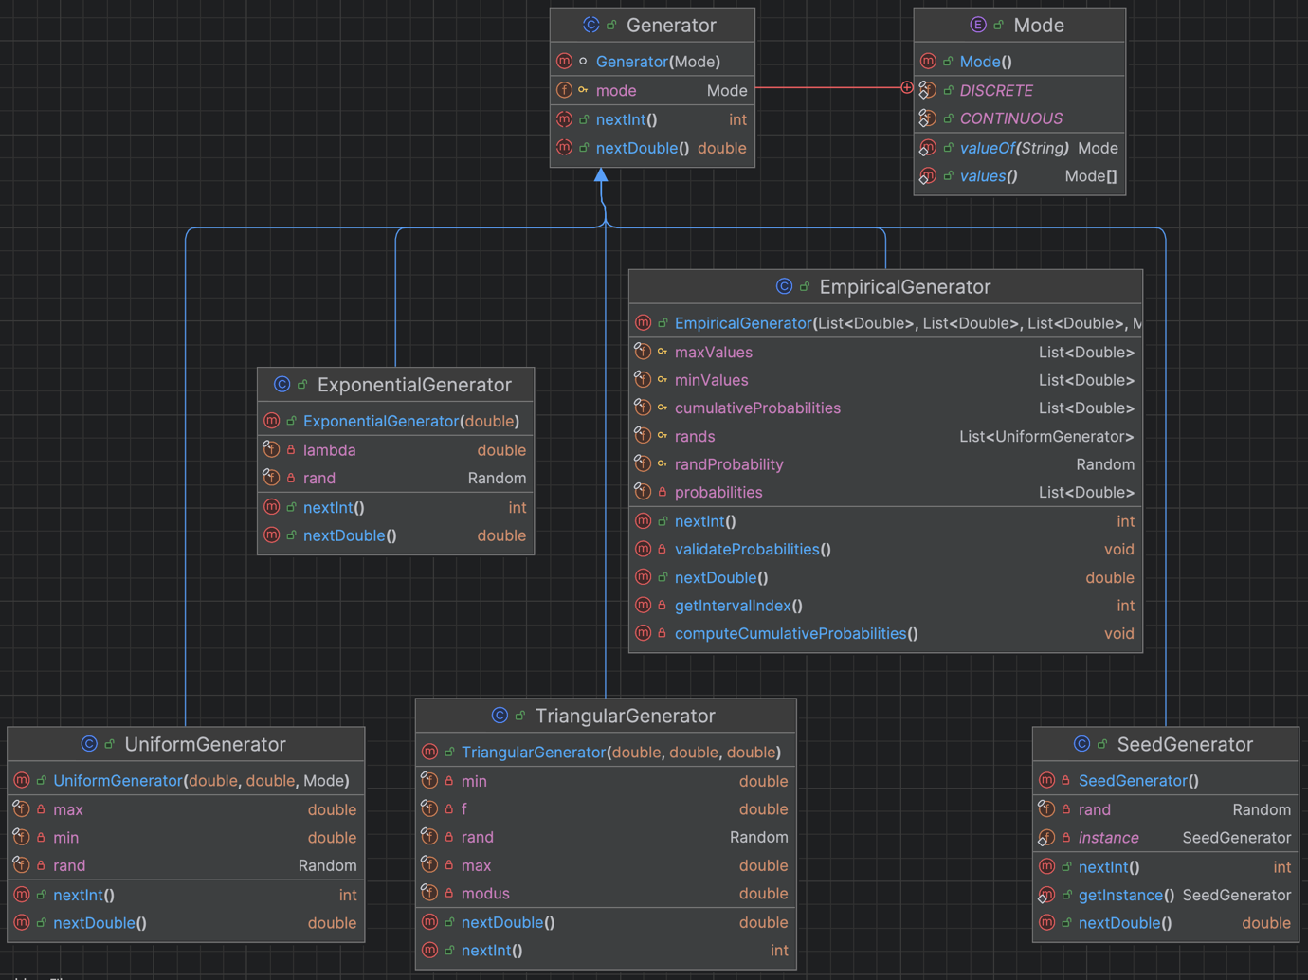

Trieda *Generator* je predok pre všetky generátory. V tejto triede je implementované nastavovanie módu generátora pomocou enumu *Mode* (diskrétny, spojitý) a taktiež definuje abstraktné metódy *nextInt* a *nextDouble*, ktoré musia implementovať jednotlivé generátory.

Trieda *SeedGenerator* je singleton, ktorý slúži na generovanie násad pre ostatné generátory.

Trieda *UniformGenerator* – generovanie čísel z rovnomerného rozdelenia.

Trieda *EmpiricalGenerator* – generovanie čísel z empirického rozdelenia.

Trieda *ExponentialGenerator* – generovanie čísel z exponenciálneho rozdelenia.

Trieda *TriangularGenerator* – generovanie čísel z trojuholníkového rozdelenia.

## Simulačné jadro

Trieda *SimulationCore* predstavuje simulačné jadro, ktoré zabezpečuje podporu replikácii. Trieda *EventSimulation* rozširuje simulačné jadro o plánovanie a následne spúšťanie udalostí, to znamená trieda *EventSimulation* je implementácia udalostného simulačného jadra s podporou replikácii. Abstraktná trieda Event reprezentuje udalosť a má atribút čas spustenia a taktiež metódu *execute()*, ktorá sa volá pri spustení udalosti z udalostného simulačného jadra. Trieda *SytemEvent*, slúži ako udalosť, ktorá umožňuje simulovať zrýchľovanie a spomaľovanie simulačného času.

## Udalostne orientovaný simulačný model stolárskej dielne Najlepší nábytok, s.r.o.

Model stolárskej dielne reprezentuje trieda FurnitureSimulation. Táto trieda implementuje logiku všetkých potrebných udalostí modelu. Trieda obsahuje všetkých potrebných aktérov v podobe tried:

* Carpenter – reprezentácia stolára, ktorý má nastavenú skupinu a pozíciu
* Workplace – reprezentácia pracovného miesta, ku ktorému sú priradzované objednávky a stolári podľa potreby
* Order – reprezentácia objednávky, ktorá má nastavený typ a stav

Trieda taktiež obsahuje pomocné triedy FurnitureSimulationReplicationStatictics (štatistiky evidované pre jednotlivé replikácie) a FurnitureSimulationExperimentStatistics (štatistiky evidované pre beh jednej replikácie).

Pre jednotlivé udalostí tohto modelu som vytvoril spoločného predka FurnitureSimulationEvent, kde je potrebné definovať inštanciu simulácie a taktiež je možné definovať aj pracovné miesto, na ktorom sa nachádza objednávka a je priradený k nemu Stolár.

Postup udalostí a jednotlivé náveznosti som implementoval na základe udalostného diagramu, ktorý som si nakreslil ešte pred implementáciou modelu:

Po analýze fungovania stolárskej dielne mi vyšiel udalostný diagram, ktorý obsahuje 9 udalostí a 4 fronty. Pre každú operáciu nad objednávkou evidujem dve udalosti, ktoré simulujú začiatok a koniec operácie a taktiež pre každú operáciu evidujem jeden front, v prípade ak nie je voľný stolár, ktorý môže pokračovať v ďalšej operácii objednávky.

# Testovanie generátorov

Otestovanie generátorov som realizoval pomocou nástroja Arena Input Analyzer.

## Rovnomerné diskrétne rozdelenie



## Rovnomerné spojité rozdelenie



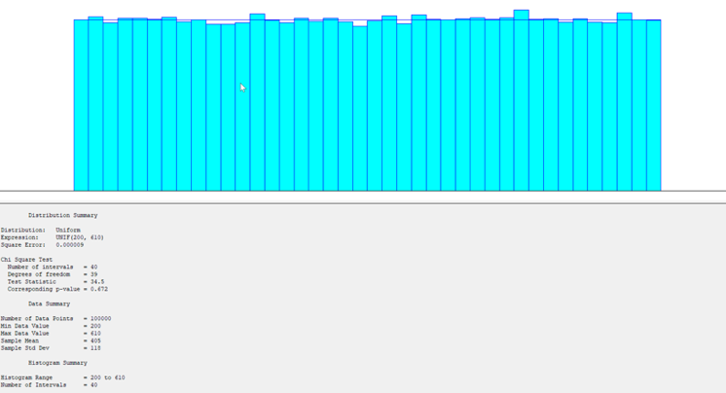

## Trojuholníkové rozdelenie



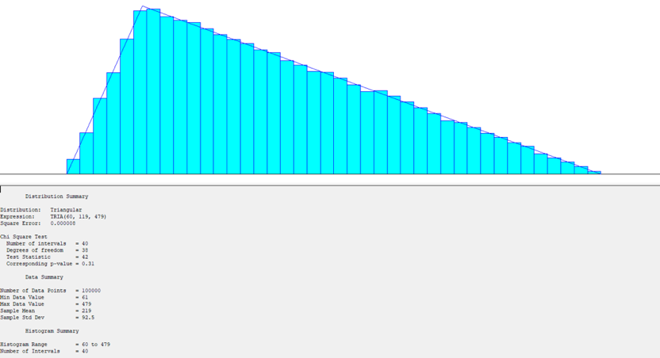

## Exponenciálne rozdelenie



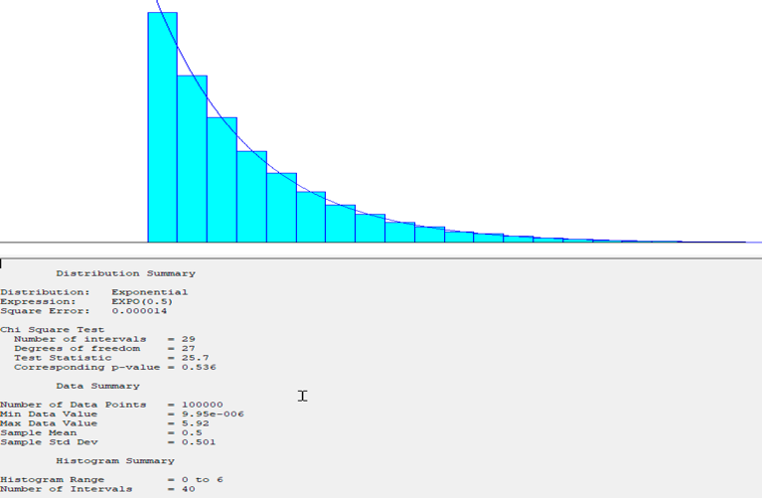

## Empirické diskrétne rozdelenie

## Empirické spojité rozdelenie

# Používateľské rozhranie

Jednou z náležitostí druhej semestrálnej práce bolo aj vytvorenie prehľadného myšou klikateľného rozhrania. Implementoval som GUI s možnosťou nastavenia parametrov simulácie.

Po spustení simulácie pomocou kliknutím na tlačidlo Start máme možnosť sledovať priebeh simulácie:

* Aktuálne dĺžky frontov
* Stavy jednotlivých objednávok
* Stav personálu
* Stav a činnosť vykonávaná na jednotlivých montážnych miestach
* Priemerný pracovný čas od zaznamenania objednávky po dokončenie objednávky

Po vykonaní aspoň jednej replikácie máme možnosť sledovať hodnoty s rastúcim počtom replikácií:

* Priemerný pracovný čas od zaznamenania objednávky po dokončenie objednávky aj s vykresľovaním do grafu
* Priemerný počet objednávok, na ktorých sa ešte nezačalo pracovať aj s vykresľovaním do grafu
* Priemerné percentuálne vyťaženie jednotlivých stolárov
* Celkové priemerné vyťaženie všetkých stolárov z každej skupiny

Pre všetky tieto štatistiky sú určené aj 95% intervaly spoľahlivosti.

Počas behu simulácie máme možnosť simuláciu pozastaviť, stopnúť a taktiež môžeme nastavovať rýchlosť simulačného času.

# Výsledky simulácie

S modelom stolárskej dielne som vykonal viacero experimentov, s cieľom určiť minimálny počet stolárov jednotlivých skupín, pri ktorom priemerný pracovný čas od zaznamenania objednávky do systému po dokončenie objednávky nebude vyšší ako 16 hodín.

Počas experimentov som využíval aj reálny zrýchlený aj najrýchlejší simulačný čas. Reálny zrýchlený čas som využíval hlavne na pozorovanie ako sa vyvíjajú dĺžky frontov v priebehu simulácie a na základe toho som vedel určiť do ktorej skupiny treba pridať stolára. Keď sa priebeh vypracovania objednávok zdal plynulý, tak som overil počet stolárov jednotlivých skupín najrýchlejším simulačným čas a vykonal som 10 000 replikácii pre uistenie že som zvolil lepšie riešenie.

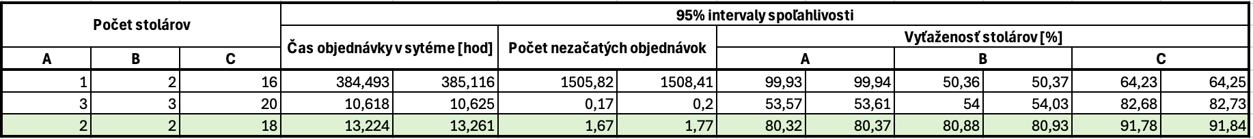

Vykonaním experimentov som dospel k tomu že optimálny počet stolárov sú dvaja pre skupinu A, dvaja pre skupinu B a osemnásti pre skupinu C. Výsledky tohto experimentu sú vysvietené zelenou farbou vyššie v tabuľke výsledkov.